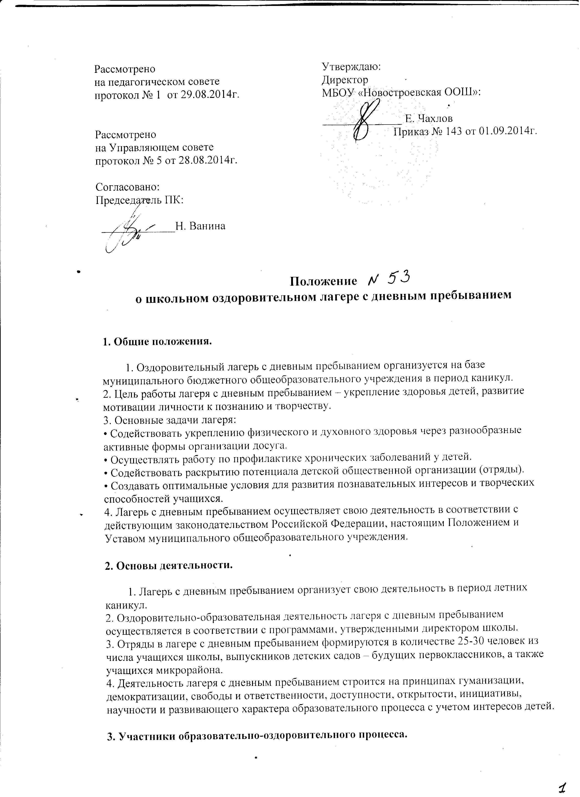
1. Участниками образовательно-оздоровительного процесса в лагере с дневным пребыванием являются учащиеся школы, будущие первоклассники, дети микрорайона школы, педагогические работники.
2. Возраст воспитанников лагеря с дневным пребыванием 6 -14 лет.
3. Преимущество при зачислении в лагерь с дневным пребыванием имеют дети-сироты, дети, лишившиеся попечения родителей, дети из многодетных, неполных, малообеспеченных семей, дети-инвалиды, дети, пострадавшие от Чернобыльской катастрофы.
4. Зачисление детей в лагерь производится в соответствии с заявлениями родителей или лиц, их заменяющих, медицинских заключений о состоянии здоровья, на основании приказа по школе. Выдача путевок в лагерь с дневным пребыванием осуществляется начальников лагеря.
5. Комплектование педагогическими работниками, обслуживающим персоналом осуществляет директор школы совместно с начальником лагеря.
6. Работники лагеря несут личную ответственность за жизнь и здоровье детей в пределах возложенных на них обязанностей.

4. Управление и руководство лагеря с дневным пребыванием.
1. Управление лагерем с дневным пребыванием осуществляет школа.
2. Непосредственное руководство лагерем с дневным пребыванием осуществляет начальник лагеря, назначаемый приказом по школе.
3. Начальник лагеря осуществляет свою деятельность на основе должностной инструкции.

5. Финансово-хозяйственная деятельность.
1. Финансово-хозяйственная деятельность в лагере с дневным пребыванием осуществляется в соответствии с утвержденной сметой.
2. Порядок ведения бухгалтерского учета и отчетности в лагере с дневным пребыванием регулируется бухгалтерией управления образования и администрацией Доброивановского сельского поселения.
3. Источники формирования финансовых ресурсов лагеря с дневным пребыванием:
• Бюджетные средства.
• Средства социального страхования.
• Родительские средства.
• Другие источники в соответствии с законодательством РФ.

